4.
20. Von Schokolade und Krieg
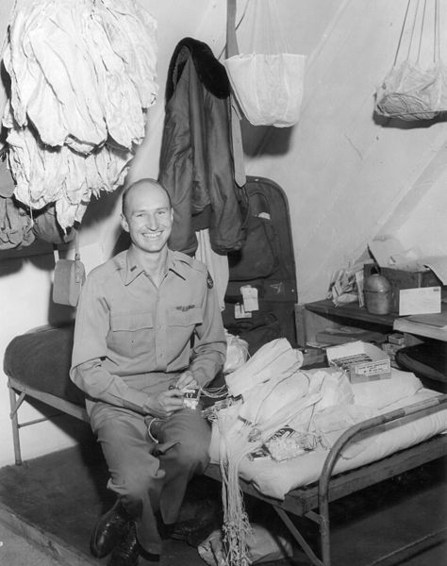
Es ist schon lange her:
Der II. Weltkrieg ist gerade vorbei.
Die Straßen und Eisenbahnlinien nach Berlin sind gesperrt.
Amerikanische Flugzeuge bringen Essen nach Berlin.
Gail Halvorsen ist ein amerikanischer Soldat.
Er bindet Süßigkeiten an kleine Fallschirme.
Er wackelt mit den Flügeln seines Flugzeuges.
Dann wissen die Berliner Kinder es ist Gail Halvorsen.
Sie warten auf ihn.
Er wirft viele Süßigkeiten aus dem Flugzeug.
Er will den Kindern eine Freude machen.
Was hängst du an die kleinen Fallschirme? Male:

Foto: Wikipedia, U.S. Air Force

